MANUAL DE USUARIO - TeraFix Servicio Tecnico

- Formulario Inicial y Formulario Registro:

Formulario Inicial:
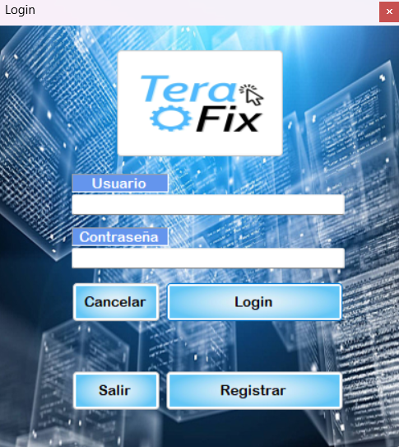
1
2
- En caso de tener el usuario creado, deberá poner sus datos y darle al botón Login. 2

- Primero deberá crearse el usuario con el que iniciará sesión próximamente.
- Seleccione el botón Registrar.

Doble click (2,3)
Formulario Registro:
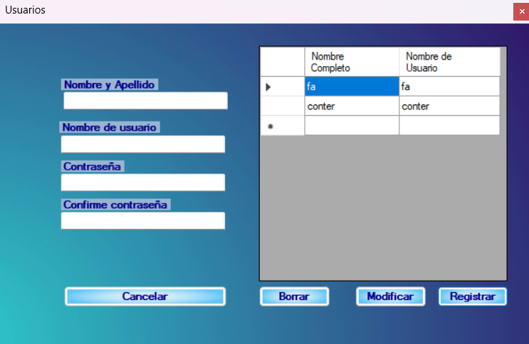
1
1
- Primero deberá crear su usuario con sus datos y el nombre de usuario será el que usará para iniciar sesión próximamente.
- Seleccione el botón Registrar.

4
- Botón cancelar deja en blanco los cuadros de texto.

- Si necesita borrar algún usuario deberá hacer doble click para seleccionarlo y tocará el botón borrar.

- En caso de necesitar modificar algún dato deberá seleccionar haciendo doble click en su nombre en el panel y luego sobrescribirá los datos que necesite, por último, darle al botón modificar.
3
2

.

- Formulario Principal:
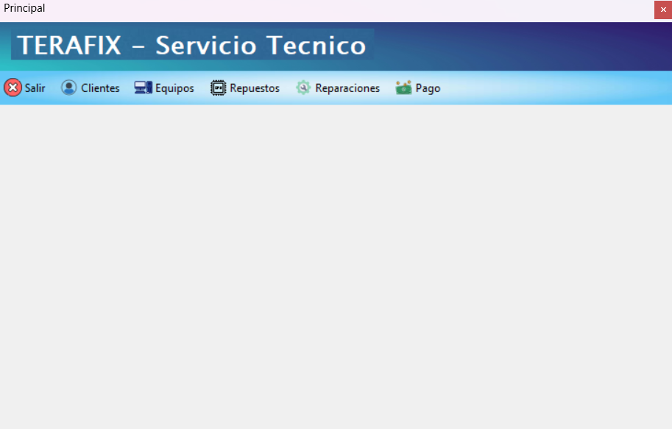
1
- El formulario principal le dará acceso a todos los demás formularios.
- Al apretar los botones Clientes le mostrara el formulario clientes dentro del mismo principal. Lo mismo con equipos, repuestos, reparaciones y pago.
- Además, tiene un botón Salir que lo enviara de nuevo al Login.

- Formulario Clientes:
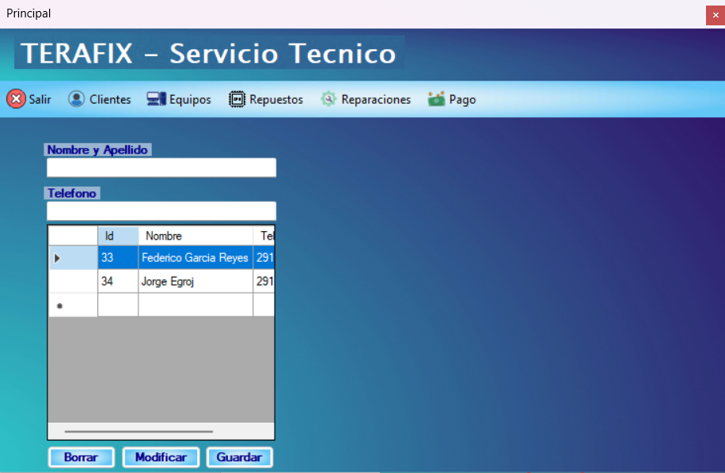
- Una vez creado el usuario deberá registrarle el equipo tocando el botón Equipos.
3
- Para observar todos los datos correctamente utilizar scrollbar del panel

1
- En este formulario se registrará a los clientes. Pondrá sus datos y le dará al botón Guardar.

2
- En caso de necesitar una modificación le dará doble click al id y le podrá modificar el nombre y teléfono (No su id).
- En caso de necesitar borrar, le dará doble click al usuario y al botón borrar.

- Formulario Equipos:
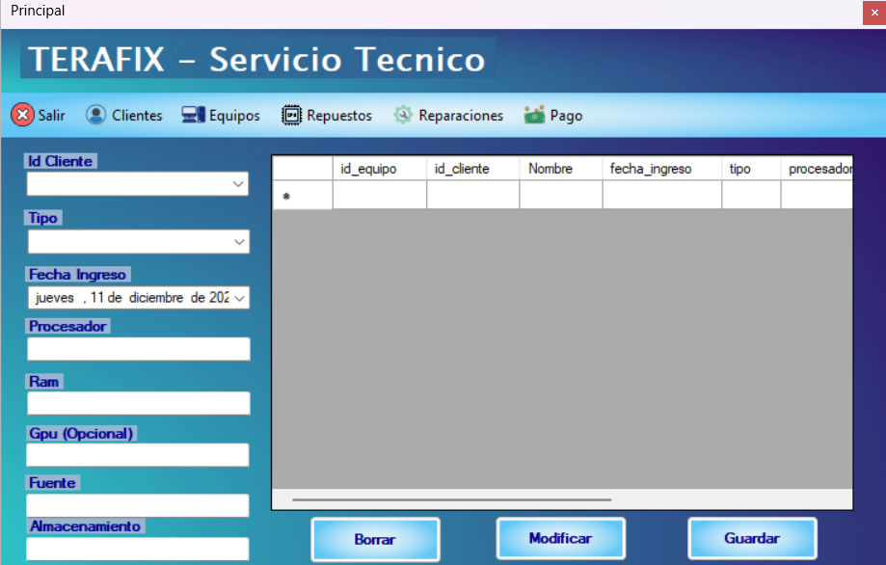
1
Datos a completar
1
- Para completar el registro de un equipo deberá tener un cliente registrado (Se le registra el equipo a un cliente).
- Primero seleccionara al cliente al que se le vaya a asignar el equipo. Luego completará todos los datos que requiera y le dará a guardar.

- Para observar todos los datos correctamente utilizar scrollbar del panel

2

- Formulario Repuestos:
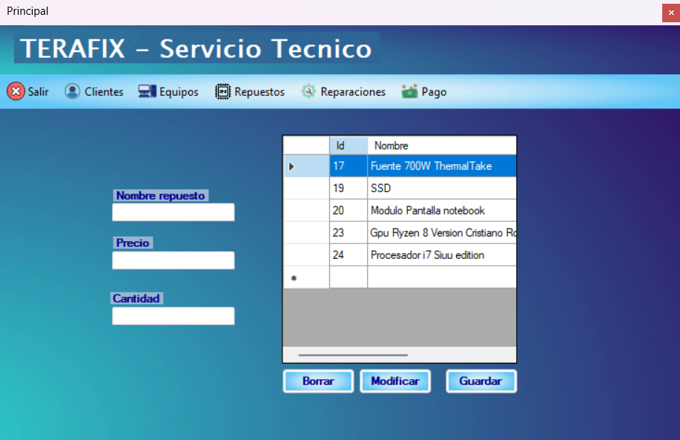
- Para observar todos los datos correctamente utilizar scrollbar del panel.

1
- Acá se registrarán los repuestos que se comprarán para utilizar en un equipo. Deberá completar los datos y darle al botón guardar.

2

- Formulario Reparaciones:
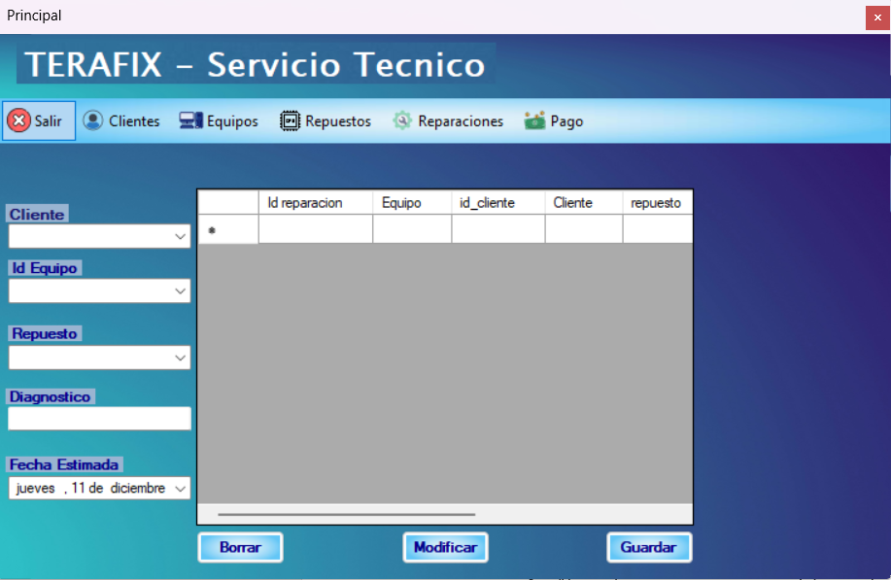
3
- Al scrollear en el panel podrá ver si esa reparación fue pagada o no
- Al registrar una reparación se deberá seleccionar el cliente, el equipo que va a reparar, su repuesto, detallar el diagnóstico y asignar una fecha estimada en la que se finalizara.

- Para observar todos los datos correctamente utilizar scrollbar del panel.

2
1

- Formulario Pago:
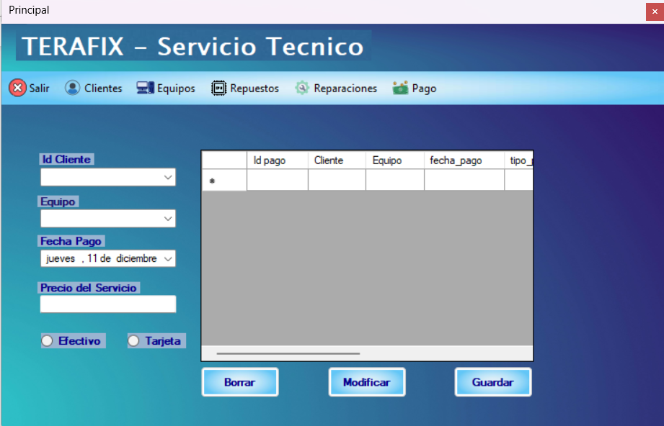
3
- En el panel se sumará el precio del servicio + el repuesto y dará el total
1
- Se seleccionará el cliente que deberá pagar. Luego la fecha de pago en la que realiza el pago, el precio del servicio (sin sumar el repuesto) y el método de pago.

- Para observar todos los datos correctamente utilizar scrollbar del panel.

2

